Logo/Schriftzug BR oder VL
Und,
was machst du im Urlaub?
Wir genießen unsere 30 Tage bezahlten Urlaub und 50 % zusätzliches Urlaubsgeld
an der See im Norden.
Wir wünschen
schönen Urlaub
Eine gesetzliche Regelung?
Nein, ein Tarifvertrag der IG Metall.
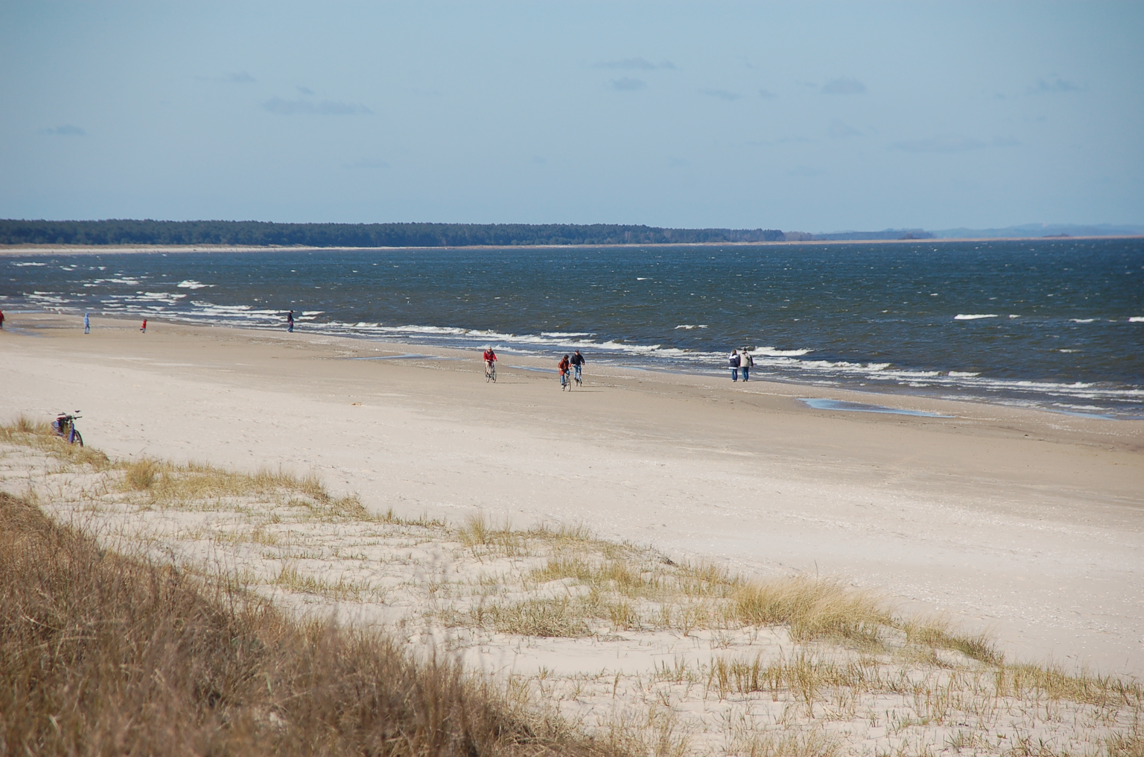
IG Metall, Julius-Motteler-Str. 12, 73728 Esslingen
www.esslingen.igm.de
Sommer 2013

